Maha Sambodhi Dharma Sangha gibt Segnungen und fliegt zum Maitriya Zentrum in Sindhupalchok

8 Dezember 2014 / Aktualisiert am 10 Dezember 2014

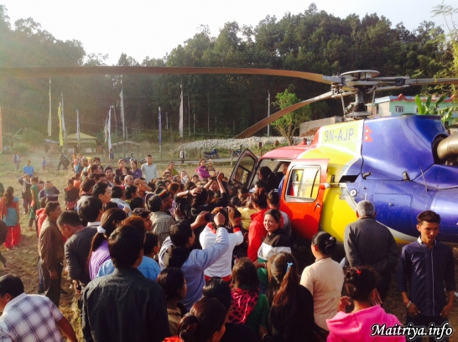

Heute, am 8. Dezember 2014 startete Guru um 14.15 Uhr vom Halkhoria Dschungel mit dem Hubschrauber zu einer Segnungstour. Zuerst landete die Gruppe in seinem Geburtsort Bongjur in Ratanpur, wo seine Familie und Nachbarn sich auf freiem Feld versammelt hatten und zum Helikopter eilten, wo Guru von seinem Sitz im Helikopter Segnungen an Jung und Alt erteilte. Als nächstes kam Patharkot im Sarlahi Distrikt, wo Guru ein Jahr gelebt hatte, wo sich ebenfalls treu ergebene Familien und Dorfbewohner in vier breiten Schlangen am Landebereich aufgestellt hatten. Mehr Berge überfliegend besuchte er dann Sindhulimadi, wo die Energie elektrisierend war. Jeder Start schien gegen die Gravitation zu arbeiten, die aus ihren Herzen kam, wünschend, die überall verbreitete Maitri-Liebe und Freude festzuhalten.

Während der zweistündigen Reise verbreitete Guru unergründliche Maitri bhavana über das Land und die Menschen, die er so liebt. Berge überfliegend, dichte und wogende Wälder, ruhende oder fließende Flüsse, und alle offenen oder verschlossenen Herzen, Guru überschaute sein geliebtes Nepal, ließ still Segen und Schutz allen zuteil werden.

Schließlich landete Guru um 16.10 Uhr beim Maitri Dharma Zentrum in Badegaun in Sindhupalchok und wurde herzlich willkommen geheißen von allen Mönchen und Nonnen, die seit Juni auf seine Rückkehr gewartet hatten.

http://maitriya.info/de/news/178/maha-sambodhi-dharma-sangha-gibt-segnungen-und

